|  |  |  |  |  |  |
| --- | --- | --- | --- | --- | --- |
|  |  | **작성자**  **(학번,이름)** | 2013180055_허지훈 | **팀명** | 편돌이 |
| **주차** | 27주차 | **기간** | 2017.7.3 ~ 2017.7.7 | **지도교수** | (서명) |
| **이번주 한일** | 그림자 | | | | |

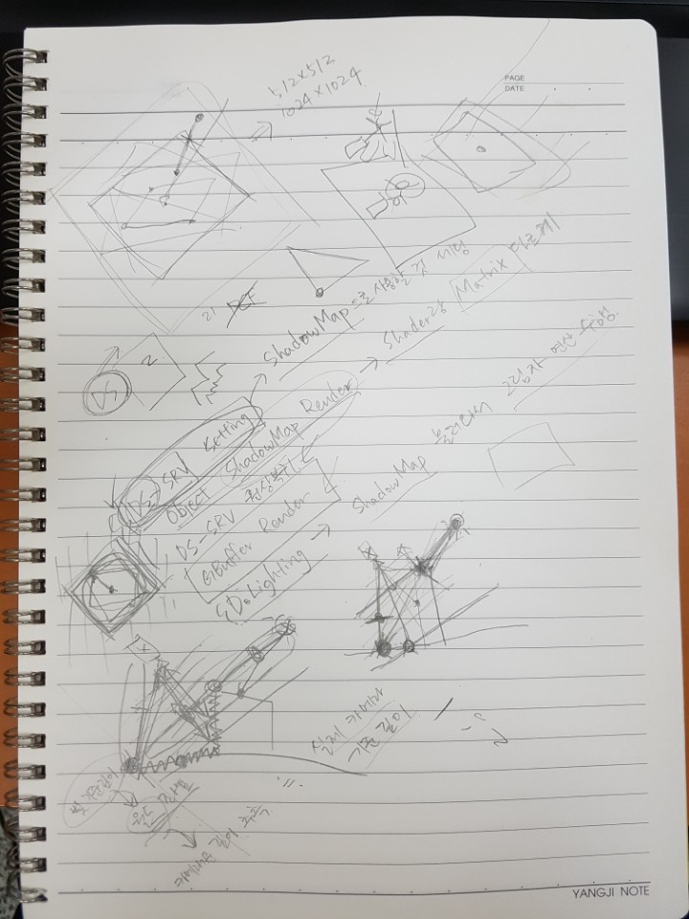**<상세 수행내용>**

* 그림자 구현방법 생각
* 문제가 발생할 것 같은 부분 정리

|  |  |  |  |
| --- | --- | --- | --- |
| **문제점 정리** | 구현단계에서 문제가 생길 가능성 있음 | **해결방안** | 일단 구현하면서 문제파악 |
| **다음주차** | 28주차 | **다음기간** | 2017.7.10 ~ 2017.7.14 |
| **다음주 할일** | 그림자 진행 | | |
| **지도교수**  **Comment** |  | | |